ESCOLA MUNICIPAL DE EDUCAÇÃO BÁSICA AUGUSTINHO MARCON
CATANDUVAS, SEMANA DE 18 A 22 DE MAIO DE 2020.
PROFESSORA: FRANCIELY AMARO FERREIRA
TURMA: 2 º ANO MATUTINO
DISCIPLINA: PROSEDI
TEMA: SISTEMA SOLAR

SEQUÊNCIA DIDÁTICA: SISTEMA SOLAR

PROCEDIMENTOS PARA REALIZAR A ATIVIDADE:
1º ETAPA:
- Dentro de uma caixinha de sapato ou qualquer outra caixinha coloque essas perguntas abaixo, escritas em uma folha de oficio. Deixar que a criança manuseie a caixa e leia as perguntas tentando responder. Indagando o que eles sabem sobre o sistema solar. “Perguntas simples”: O que vocês conseguem ver no céu? (Sol, lua, nuvens. Porém podemos falar que além disso tem uma imensidão de elementos como os planetas, cometas, outras galáxias cheias de estrelas, nosso planeta...) Que estrela ilumina e aquece nosso planeta? Ela é o centro do sistema solar?( O Sol, sim ela é o centro do sistema solar) Qual o nome do planeta onde moramos? (Terra) O universo é pequeno ou gigantesco? (Muitos estudos foram feitos, mas apenas podemos dizer que ele é infinito no momento) Será que existem mais planetas além do planeta Terra? (Os responsáveis podem estar dizendo que há oito planetas junto com o nosso que ficam orbitando em torno do sol. Mercúrio, Vênus, Terra, Marte, Júpiter, Saturno, Urano, Netuno.

- Nesse momento pode ter uma troca de informações entre a criança e o responsável. Para enriquecer as informações segue um pequeno texto para a leitura.

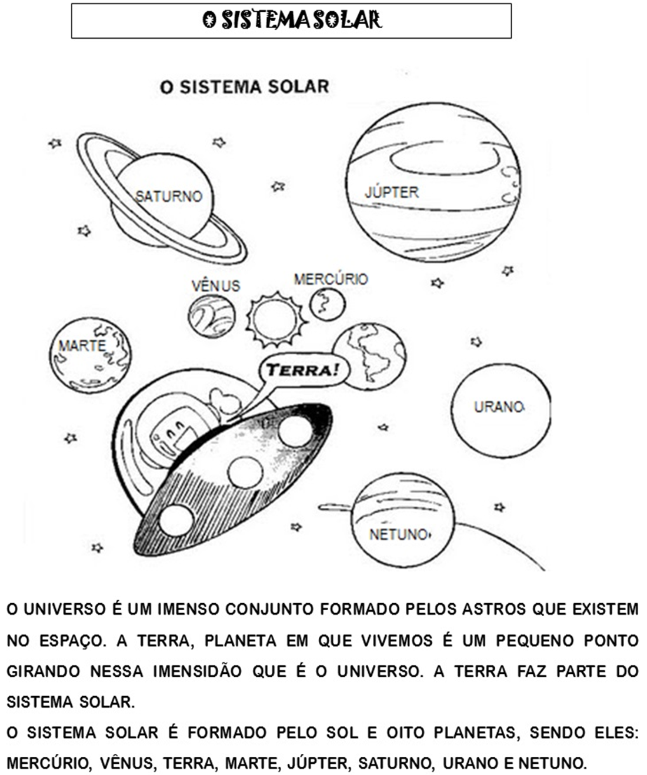

2º ETAPA: Acesse o vídeo quem tiver disponibilidade para obter mais informações sobre nosso sistema solar.
https://www.youtube.com/watch?v=pBOo8IcYLKY

3º ETAPA:

- Em seguida confeccione o jogo da memória sobre os planetas. É muito simples apenas pinte os pares iguais, recorte e jogue. Não conseguindo imprimir desenhe o jogo em uma cartolina ou papel mais firme, e siga as mesmas instruções.

JOGO DA MEMÓRIA DO SISTEMA SOLAR. PINTE AS DUAS IMAGENS IGUAIS, DEPOIS RECORTE E JOGUE.
